高新区社会保障和公共事业局信息

第86期

珠海（国家）高新区管委会社会保障和公共事业局 2020年6月23日

冲刺中考语文 抓好作文备考
—区教育局举办中考语文作文备考活动

2020年6月18日下午，在金鼎中学图书馆云报告厅，高新区初中语文迎来一场有关中考作文写作的专题讲座。为有效提高冲刺阶段中考语文作文备考效率，高新区邀请珠海市语文名师邹冬梅老师面向初三学生，现场示范作文备考复习课。
活动由区初中语文学科中心组组长陈卓胜老师主持。特邀专家邹老师优美的教态、风趣的谈吐迅速吸引了金鼎中学初三同学的注意，邹老师引导同学认识到写作虽然强调真实情感、有感而发，但也可以通过掌握一定的技巧来提高考场作文成绩。在随后的两个小时时间里，邹老师从读者意识、审题训练、构思训练、题材训练等多个方面给同学们详细讲述了提分“秘诀”。 在“小试牛刀”实际操作环节，同学们积极参与互动交流，气氛热烈，同学们的精彩回答获得了专家的充分表扬。
学生讲座结束后，老师们到图书馆的教师阅览中心进行第二场关于教师备考策略的交流研讨。专家给老师们分享了中考语文备考经验，并针对老师们所提问题给予细致解答。参与教师认为这是有态度、有温度、有角度、有深度的备考研讨活动。
区初中语文学科中心组、区各中学语文科组长、全区初三语文教师、金鼎中学校级领导参与此次活动。

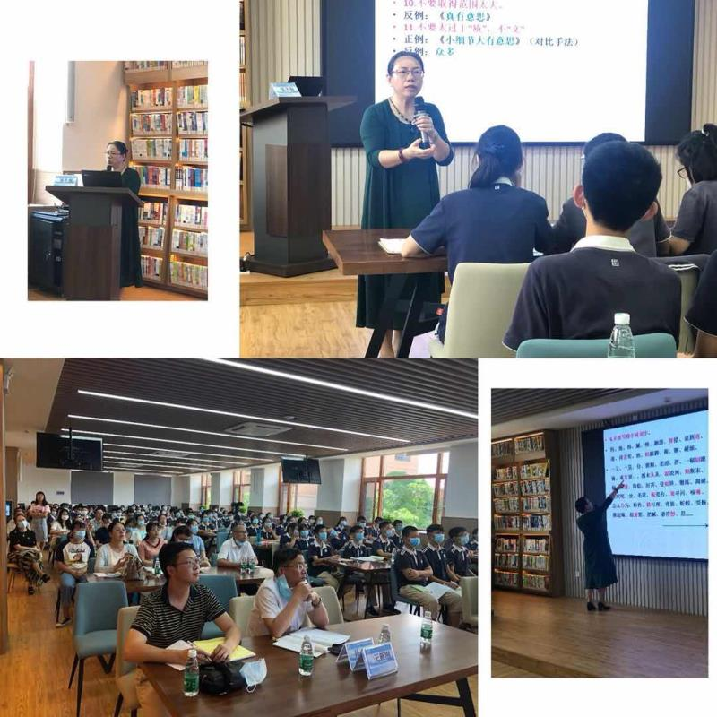（图片说明：现场活动剪影）

